FERMETURE AGENCE POSTALE
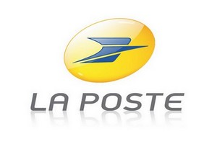
Votre bureau sera fermé du
JEUDI 05 AOUT AU
VENDREDI 27 AOUT 2021 INCLUS
*pendant cette periode veuillez retirer vos avisés et colis au bureau de poste de Crêches sur Saône.
Re-ouverture le lundi 30 Aout à 13h30

